|  |  |
| --- | --- |
|  | **Министерство науки и высшего образования Российской Федерации**  **Федеральное государственное бюджетное образовательное учреждение**  **высшего образования**  **«Московский государственный технический университет**  **имени Н.Э. Баумана**  **(национальный исследовательский университет)»**  **(МГТУ им. Н.Э. Баумана)** |

ФАКУЛЬТЕТ Информатики и систем управления

КАФЕДРА Теоретической информатики и компьютерных технологий

**ОТЧЕТ ПО ЛАБОРАТОРНОЙ РАБОТЕ №4**

Преобразование модели семантических объектов в реляционную модель

По курсу: Базы данных

Выполнил:

Окутин.Д.А.

ИУ9-51Б

Преподаватель:

Вишняков И. Э.

Москва 2023

**СОДЕРЖАНИЕ**

1 Задача 3

2 Практическая реализация 4

# 

# 1. Постановка задачи

1. Преобразовать модель семантических объектов, созданную в лабораторной работе №2, в реляционную модель согласно процедуре преобразования.
2. Сопоставить результаты проектирования с использованием модели «сущность-связь» и модели семантических объектов (лабораторные работы №№3,4).
3. Обосновать различия результатов, выявить и исправить ошибки проектирования.

**2 Практическая реализация**

Спроектированная в результате лабораторной работы №2 модель семантических объектов представлена на рисунке 1.

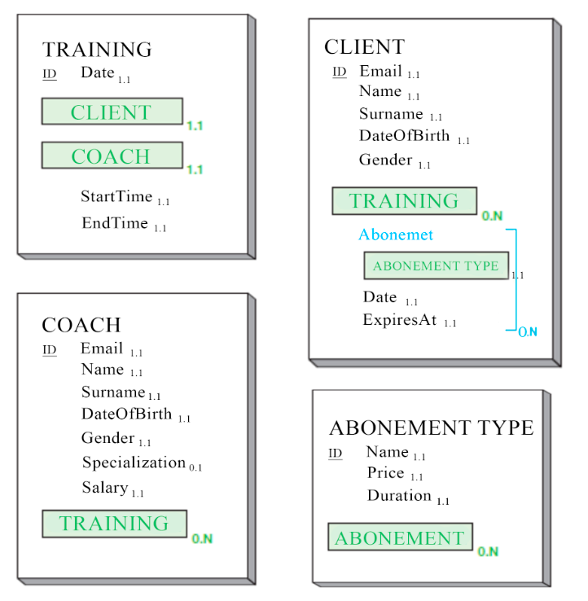

Рисунок 1 – Модель семантических объектов для тренажерного зала

В соответствии с правилами преобразования получили реляционную модель, представленную на рисунке 2.

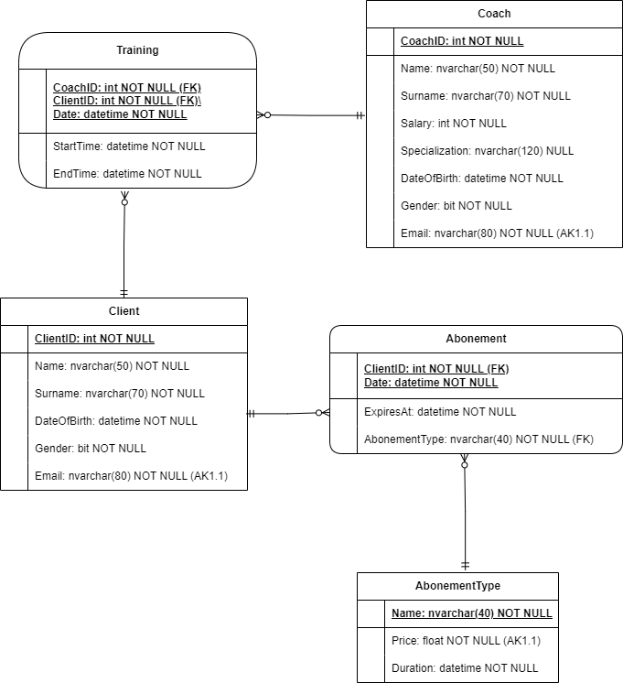

Рисунок 2 – Реляционная модель, полученная из модели семантических объектов.

На рисунке 3 представлена реляционная модель, полученная из модели «сущность-связь» в результате выполнения лабораторной работы №3.

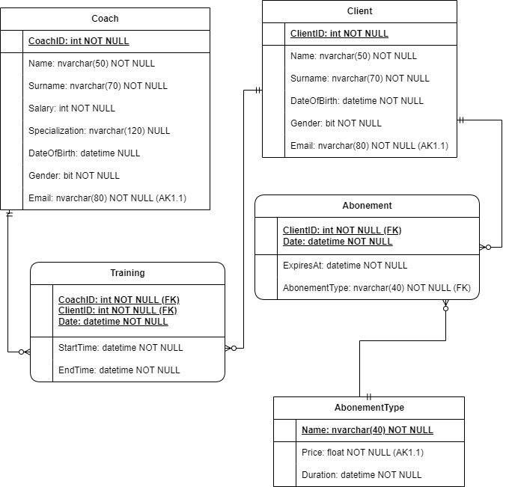

Рисунок 3 – Реляционная модель, полученная из модели «сущность-связь»

Обе реляционные модели на рисунках 2–3 описывают одну и ту же предметную область. При сравнении результатов проектирования реляционных моделей, полученных из модели «сущность-связь» и модели семантических объектов, различия выявлены в поле DateOfBirth у сущности COACH. В одном случае оно может быть NULL, а в другом не может.